综合
四川苍溪：“金通工程”构筑便民兴业“快车道”

10月下旬，深秋时节，蓝天白云下山峦起伏，一条沥青路蜿蜒伸向山的深处。走进位于苍溪县黄猫垭镇高台村党群服务中心的金通·邮快驿站，几位游客正在货架上挑选土特产，村民们有的打包邮寄自家种植的蔬菜，有的正排队寄取快递……人来人往，一派繁忙景象。
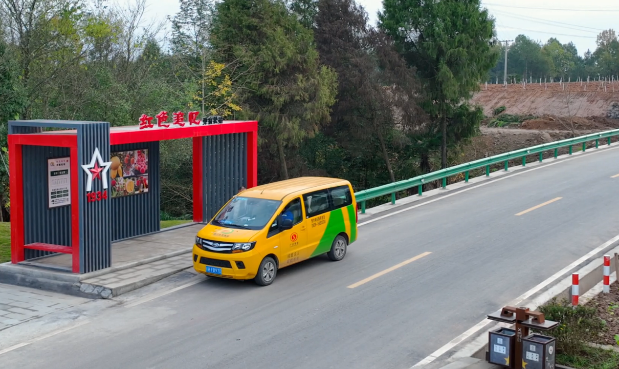

近年来，苍溪县以服务群众“最后一公里”为导向，以巩固提升“四好农村路”全国示范县创建成果为统揽，探索建立“一站多能、一网多用、深度融合”的多元化运输服务体系，实现山货进城、城货下乡、电商进村、快递入户全覆盖，有效盘活乡村资源，成功把乡村与全国大市场联接起来，带动县域经济发展、百业兴旺。
开通89条乡村客运班线
“多元出行”助推乡村旅游大发展
“以前没有‘小黄车’，我们上街赶场要走一个多小时，现在有了‘小黄车’，一个电话车就开到家门口，只要3块钱，10多分钟就到了，真是太方便了！”苍溪县歧坪镇旭光村村民侯秀兰对“小黄车”的服务赞不绝口。
“喂，师傅，我在歧坪镇南阳社区招呼站等你，快到了提前打个电话。”“好的，再过10分钟出门差不多哈。”歧坪镇南阳社区村民王焕举按照约定时间，准时前往家附近的招呼站，坐上“小黄车”，到歧坪镇上赶场。
方便快捷，服务多元，这是苍溪农村群众出行和办事的切身感受。近年来，苍溪县编制了《“十四五”综合交通运输发展规划》，探索推行“三个四”模式，持续巩固提升“四好农村路”全国示范县创建成果的同时，以乡村客运班线、城乡公交、便民小客运等方式全覆盖，打造乡村精品游、红色文化游环线，城乡群众可根据需要私人订制赶场车、学生车、乡村旅游包车等“N”种出行和出游方式，为促进全县乡村旅游发展提供了支撑。
建成152个村级“金通·邮快驿站”
“网络物流”拉动现代农业快发展
产业兴旺发达是区域经济发展的引擎，《四川省“十四五”现代物流发展规划》明确提出，支持苍溪县打造区域物流枢纽。如何畅通工业品下乡和农产品进城双向流通渠道？黄猫垭镇高台村给出了答案。
“今年第二季反季节蔬菜刚开始上市，目前已经卖了4万多元的蔬菜，其中有2万多是通过‘金通·邮快驿站’销售出去的。”10月23日，在黄猫垭镇高台村“金通·邮快驿站”，种植户李明将刚采摘下来的黄瓜、番茄等蔬菜称重、装袋、打包后，送到村里“金通·邮快驿站”工作人员权国宗手中。从蔬菜大棚走几步就能寄件发货，这为他节省了不少开支。
农产品好进城，工业品易下乡。同样在高台村“金通·邮快驿站”，前来取快递的村民李强兴奋地说，“前段时间，在网上买了一台冰箱，3天就送到了家门口的邮快驿站，几分钟就搬运回家了，太方便了。”
此外，“金通·邮快驿站”还开通了超市、电子商务、农特产品销售等服务项目，利用金通客运小巴捎带等方式，将村民的邮件快递直接投递到乡（镇）综合运输服务站，实现建制村“通邮+寄递+分销”3种业务融合发展。
截至目前，苍溪县建成县级物流仓配中心1个、乡镇综合运输服务站40个、152个中心村级“金通·邮快驿站”，开通跨乡、跨村物流运输专线103条，形成“一站集中、多线运输”双向寄递快捷模式，打通了便民兴业发展“快车道”，有效促进农民收入和农村消费持续提升。
32名“小黄车”驾驶员变身乡村治理员
“一人多岗”助力乡村治理“新发展”
“作为护路员，我主要负责班线沿途公路的巡视、清扫保洁等日常维护工作”10月20日下午5点，苍溪至永宁镇乡村客运“小黄车”驾驶员、邮政快递员的欧乙龙，变身苍溪县城至永宁镇路段的护路员，正在清除道路中的临时落石。
“我跑苍溪永宁这条线已经12年了，过去只是单纯载客，月均工资收入只有3500元，后来‘金通工程’搞起来后，月均工资收入达4500元，我干得也很开心。”欧乙龙说。
永宁镇金荞村村民方茂华的家紧邻村道，在他眼中，随着越来越多像欧乙龙这样的驾驶员加入护路行列，看着家门口这条路干净整洁，往来车辆畅通，他感到很是满足。“这种养护路的方式很好，看着他们的行为，作为永宁金荞人，我也想为村里的发展贡献自己的绵薄之力。”
近年来，苍溪县着力构建“一人多岗、一人多技、一岗多能”的乡村运输服务模式，创新拓展“小黄车”驾驶员服务范围，兼顾网格员、护路员、护林员等多个公益身份，根据相关政策对他们除了发放乡村运输补贴外，每月还可享受一定数额的财政补贴，真正让乡村客车线路开得通、师傅留得住。截至目前，苍溪县有32名乡村客运车驾驶员充当护路员、安全员等多重角色。（徐咏秋）

